【安全常识】安全使用天然气小贴士请查收

春节已过，冷空气却卷土重来，为了不“冻死”在春天，人们总喜欢把门窗关得“死死”的生怕冷风从窗户缝儿里挤进来，寒冷的天气如何做到安全用气呢？先看几个案例。

案例1
2023年10月3日，某小区一对情侣利用国庆假期出省旅游，出行前误将分段阀门关闭，造成多户无气。由于外出旅游信号不佳，物业多次拨打两人电话均未取得联系，对同单元居民节日用气造成了严重的影响。

案例2
2022年1月5日，某小区一出租民房内发生一起一氧化碳中毒事故。经调查，该事故原因为居民自行在网上购买“聚能环”，但该产品与用户家中的燃气灶不匹配，导致燃气灶燃烧不充分，产生了一氧化碳等有毒气体。

案例3
2024年1月5日，某小区一位居民购置了新的燃气热水器，因安装人员没有专业资质，误将燃气管接到热水器出水口，造成管道进水堵塞不过气，导致同楼10余户居民家燃气表损坏停气。

一起起事故敲响警钟
提高安全用气意识
才能让小家和大家都安全
冬季使用燃气要注意哪些问题？
有哪些易忽视的燃气安全隐患？
这些安全提示请您对照自查。
了解燃气常识
燃气闻起来是什么味？
天然气本身是无色无味无毒的，主要成分为甲烷，具有清洁环保、使用方便等优质特性。但为了用户便于察觉燃气泄漏，管道天然气中添加了一种有刺激性气味的加臭剂。
如何检查是否发生了燃气泄漏？
学会“望闻涂问”，进行燃气自检——
望：看一看燃气表是否转动在完全不用气的情况下，查看燃气表的末位红框内数字是否走动，如果走动有可能是发生了燃气泄漏。
闻：有没有刺激性异味为了便于发生泄漏时易于察觉，燃气进行了加臭处理，使其带有刺激性的气味。一旦察觉到场所中有类似的异味，就有可能是燃气泄漏。
涂：涂抹肥皂水、洗涤灵水检查有无漏气将肥皂水或洗涤灵水等，涂抹在入户阀门、管道接头、表接头等所有接口处进行检查，如果看到有气泡产生，并不断变大，则表明该部位发生了漏气。
发生燃气泄漏了怎么办？
当发现室内燃气管道或燃气设备异常、燃气泄漏时，请记牢——
第一步：立即关闭表前阀门；
第二步：缓慢开窗通风，严禁动用明火，严禁在室内拨打电话、启闭开关等；
第三步：尽快前往室外安全区域，拨打当地燃气公司电话报修。
温馨提示：管线与管件连接处、设备连接处、灶具与软管连接处等部位，都是燃气泄漏易发生的地方。
冬季注意开窗通风：冬季是用气高峰期，也是燃气安全事故的多发季。平时在使用燃气时，一定要养成经常开窗通风的良好习惯，保持室内空气流通，能够降低燃气事故发生的概率。
使用燃气不离人：在使用燃气灶等燃气设备时，要养成有人看护的习惯，防止锅中的汤、水等液体溢出，扑灭火焰导致漏气。每次用气完毕，记得关闭燃气用具开关。
一定要选用有熄火保护装置的燃气灶
燃气灶上应该有两根针头，一个是点火针，一个是熄火保护装置针。一旦燃气灶火焰因汤汁外溢被扑灭，或被风吹灭时，熄火保护装置就会自动切断气源，保障用气安全。
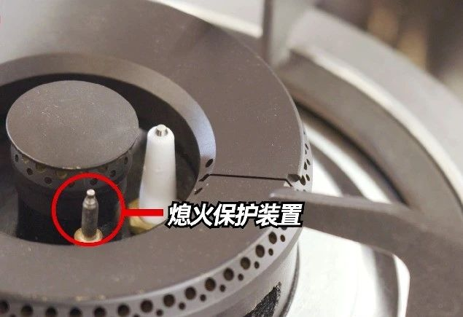
不用燃气时要关闭表前阀门 当您长期出门不在家，或长期不使用燃气时，应关闭表前阀门，降低发生燃气泄漏的风险。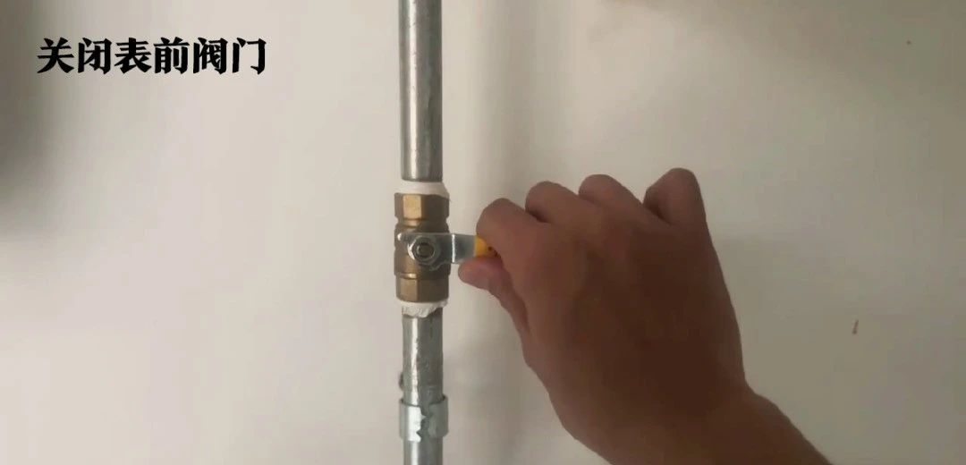检查燃气连接管
✔ 是否有超期或老化现象
✔ 是否使用专用燃具连接管
✔ 燃气软管与燃气设备连接处是否拧紧
要检查燃气连接管是否存在破损、老化、超长的现象；检查连接管与管道、燃具的连接处是否采用压紧螺帽或管卡固定，软管中间是否有接口三通；是否存在穿门、穿墙、穿窗的现象；是否使用了非专用燃气连接管，避免出现因软管老化龟裂、被鼠咬等导致的燃气泄漏。
推荐使用不锈钢波纹管软管，使用寿命长达8—10年，且耐腐蚀、耐高温、耐鼠咬，安全性更高。
不要使用“防风罩”
不要使用“防风罩”等防风聚火装置。使用“防风罩”，会将进气通道堵塞，造成燃烧不充分，从而产生一氧化碳等有毒气体，引发人员中毒等安全问题。
不要在燃气设备旁堆放杂物
燃气灶旁边堆放杂物、易燃易爆物，存在消防隐患。
请您牢记这些安全小知识，安心过冬季

注：引自“燃气爆炸”公众号

